AES的基本结构:
AES为分组密码，分组密码也就是把明文分成一组一组的，每组长度相等，每次加密一组数据，直到加密完整个明文。在AES标准规范中，分组长度只能是128位，也就是说，每个分组为16个字节（每个字节8位）。密钥的长度可以使用128位、192位或256位。
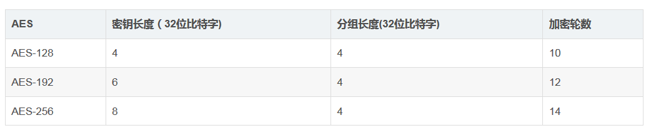
分组密码有五种工作体制：
- 电码本模式（Electronic Codebook Book (ECB)）；
- 密码分组链接模式（Cipher Block Chaining (CBC)）；
- 计算器模式（Counter (CTR)）；
- 密码反馈模式（Cipher FeedBack (CFB)）；
- 输出反馈模式（Output FeedBack (OFB)）。

aes-cbc模式加密——密码分组链接模式（Cipher Block Chaining (CBC):
aes-cbc模式加密在加密和解密是需要一个初始化向量(Initialization Vector, IV)，在每次加密之前或者解密之后，使用初始化向量与明文或密文异或。

